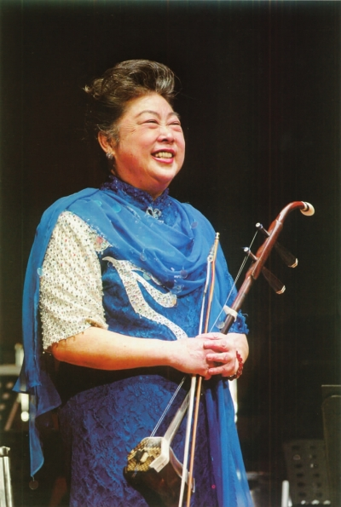
http://www.cnepaper.com/cnsb/resfile/2012-06-12/23/p24_b.jpg
2006.7.25，闵惠芬二胡独奏音乐会

